
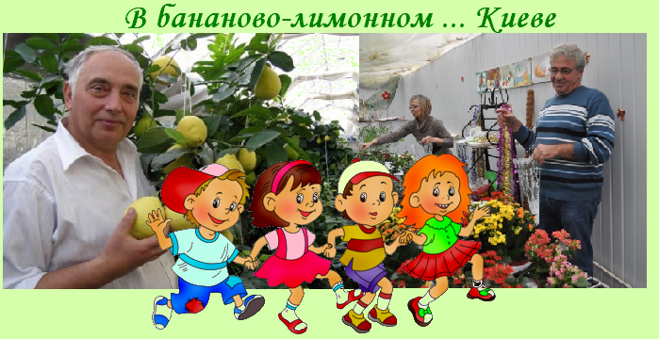

Киев – Банановая оранжерея – Киев

Когда-то известный киевлянин, А. Вертинский, пел: «В бананово-лимонном Сингапуре», и все представляли экзотические страны. Сегодня тропики можно увидеть под Киевом.

Посадка в автобус. Выезд из Киева
Без экскурсионного сопровождения (только групповод)

1 - Посещение Банановой оранжереи Бабаевых в селе Гоголев.
Недалеко от Киева, в селе Гоголев, расположена оранжерея тропических растений, которую все привыкли называть банановой фермой. Ферма Бабаевых - это уникальное фермерское хозяйство, где, кроме банановых пальм, расте т кофе арабика, инжир, фейхоа, ананасы, мандарины, мурайа, а также императорский мандарин с мелкими плодами размером не более 2 см. В оранжерее можно приобрести выведенные украинскими селекционерами комнатные плодоносящие сорта низкорослых бананов (2-2,5 м вместо обычных 15 м) и саженцы других экзотических растений. В ходе экскурсии проводятся викторины, победители получают подарки.

2 - Посещение Банановой фермы в селе Рожны.
Житель села Рожны Анатолий Патий имеет целую фруктовую империю экзотических плодов. Он создал настоящий рай для сочных растений в новаторской теплице прямо на своем дворе. Несмотря на то, что владение Патия называют «банановой фермой», растут там и другие деревья: апельсиновые, мандариновые и лимонные. Всего более 50 сортов тропических растений. Вырастить свое банановое, апельсиновое или любое другое деревце сегодня может каждый. Анатолий с радостью делится плодами своего почти 30-летнего труда, продавая саженцы по всему миру. Купить маленькое деревце можно всего за 50 гривен, только ждать первых плодов придется несколько лет.

Отъезд в Киев.

Стоимость тура в грн на группу:
Группа | 27+2 | 34+2 | 45+4
Стоимость в грн | 3300 | 3880 | 4870

В стоимость входит: транспортное (4 часа), экскурсионное обслуживание, страховка, оргуслуги.
В стоимость не входит: входные билеты и экскурсионные услуги в музеях.

